**ФЕДЕРАЛЬНОЕ АГЕНТСТВО СВЯЗИ**

**ФЕДЕРАЛЬНОЕ ГОСУДАРСТВЕННОЕ БЮДЖЕТНОЕ**

**ОБРАЗОВАТЕЛЬНОЕ УЧРЕЖДЕНИЕ ВЫСШЕГО ОБРАЗОВАНИЯ**

**«САНКТ-ПЕТЕРБУРГСКИЙ**

**ГОСУДАРСТВЕННЫЙ УНИВЕРСИТЕТ ТЕЛЕКОММУНИКАЦИЙ**

**им. проф. М.А. Бонч-Бруевича»**

**(СПбГУТ)**

**Санкт-Петербургский колледж телекоммуникаций**

**Отчет по учебной практике**

По предмету

**Системное программирование**

Выполнил обучающийся 3 курса, 590 группы, Гиреев Тимур Увайсович

Проверил: преподаватель Баталов Д.И.

Санкт-Петербург

2020

# ПОСТАНОВКА ЗАДАЧИ

Разработка алгоритмов для выполнения поставленных задач: изучение предметной области, разработка алгоритма для решения поставленной задачи средствами систем автоматизированного проектирования.

Учебная практика по предмету «Системное программирование», в соответствии с вариантами заданий включает в себя следующие задачи:

1. Разработка приложения для демонстрации работы алгоритмов STL
2. Разработка приложения, использующего DLL
3. Разработка приложения для сортировки файлов
4. Разработка приложения для демонстрации передачи данных между параллельными процессами с помощью именованных каналов.
5. Разработка приложения для демонстрации возможностей синхронизации потоков в многопоточной системе с помощью различных объектов
6. Создание примера изменения разрешений на доступ к файлу

Необходимо создать оконное приложение, в котором должны быть реализованы все перечисленные задачи с указанием фамилии, имени автора и текущего времени.

# ХОД ВЫПОЛНЕНИЯ ЗАДАНИЯ

В ходе выполнения задания удалось реализовать следующие задачи:

1. Использование алгоритма STL replace.
2. Создание библиотеки DLL, подключение и использование её в приложении.
3. Разработка приложения для сортировки файлов с применением STL.
4. Разработка приложения для демонстрации передачи данных между параллельными процессами с помощью именованных каналов. Данная задача была реализована через использование функции Windows API.
5. Разработка приложения для демонстрации возможностей синхронизации.
6. Разработка приложения для изменения атрибутов доступа к файлу. Данная задача была реализована через использование функции SetFileAttributes

В итоге было создано приложение, при запуске которого программа выводит ФИО, дату, время и данные на экран. И имеет следующие кнопки, Разделение файла на векторы, Замена «0» на «*», Сортировка по возрастанию, Установить атрибут «только для чтения».

# Результаты выполнения программы

Запуск программы.

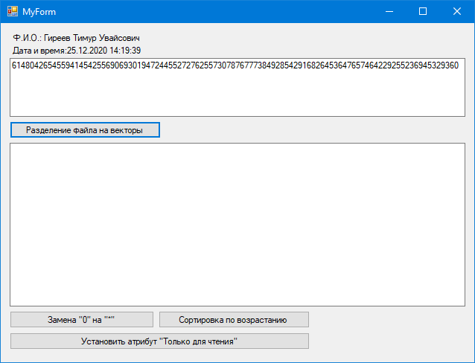

Кнопка «Разделение файла на векторы»

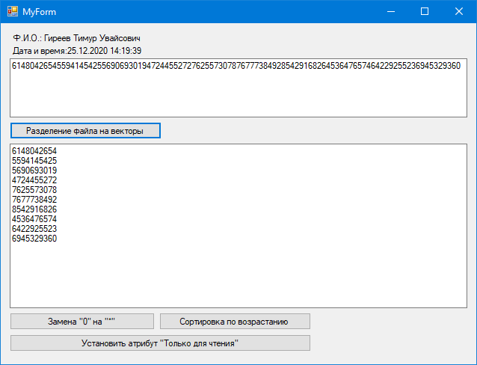

Кнопка «Замена «0» на «*»»

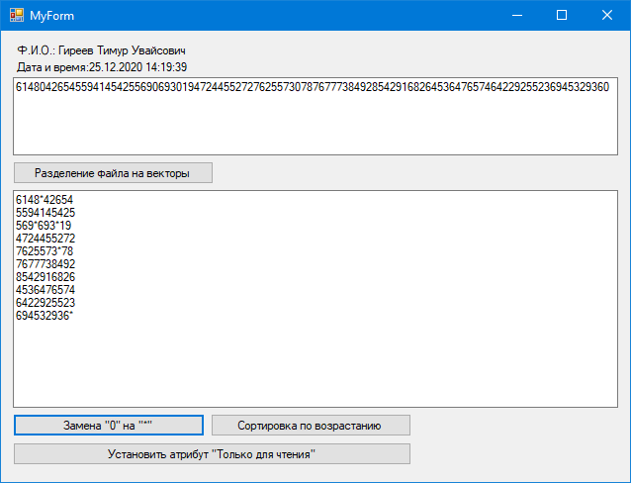

Кнопка «Сортировка по возрастанию»

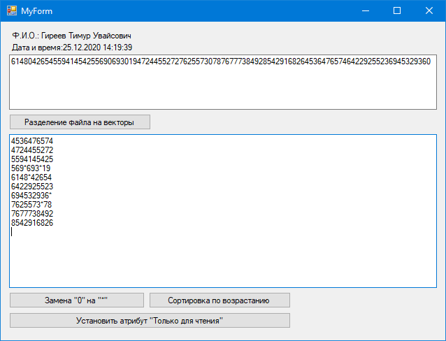

Кнопка «Установить атрибут «Только для чтения»»

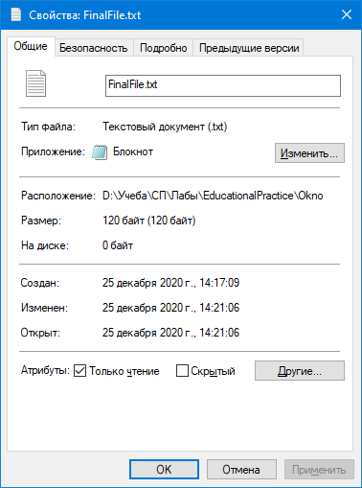

# Код проекта

<https://github.com/Gesendex/SPbCT_GireevTU/tree/main/EducationalPractice>